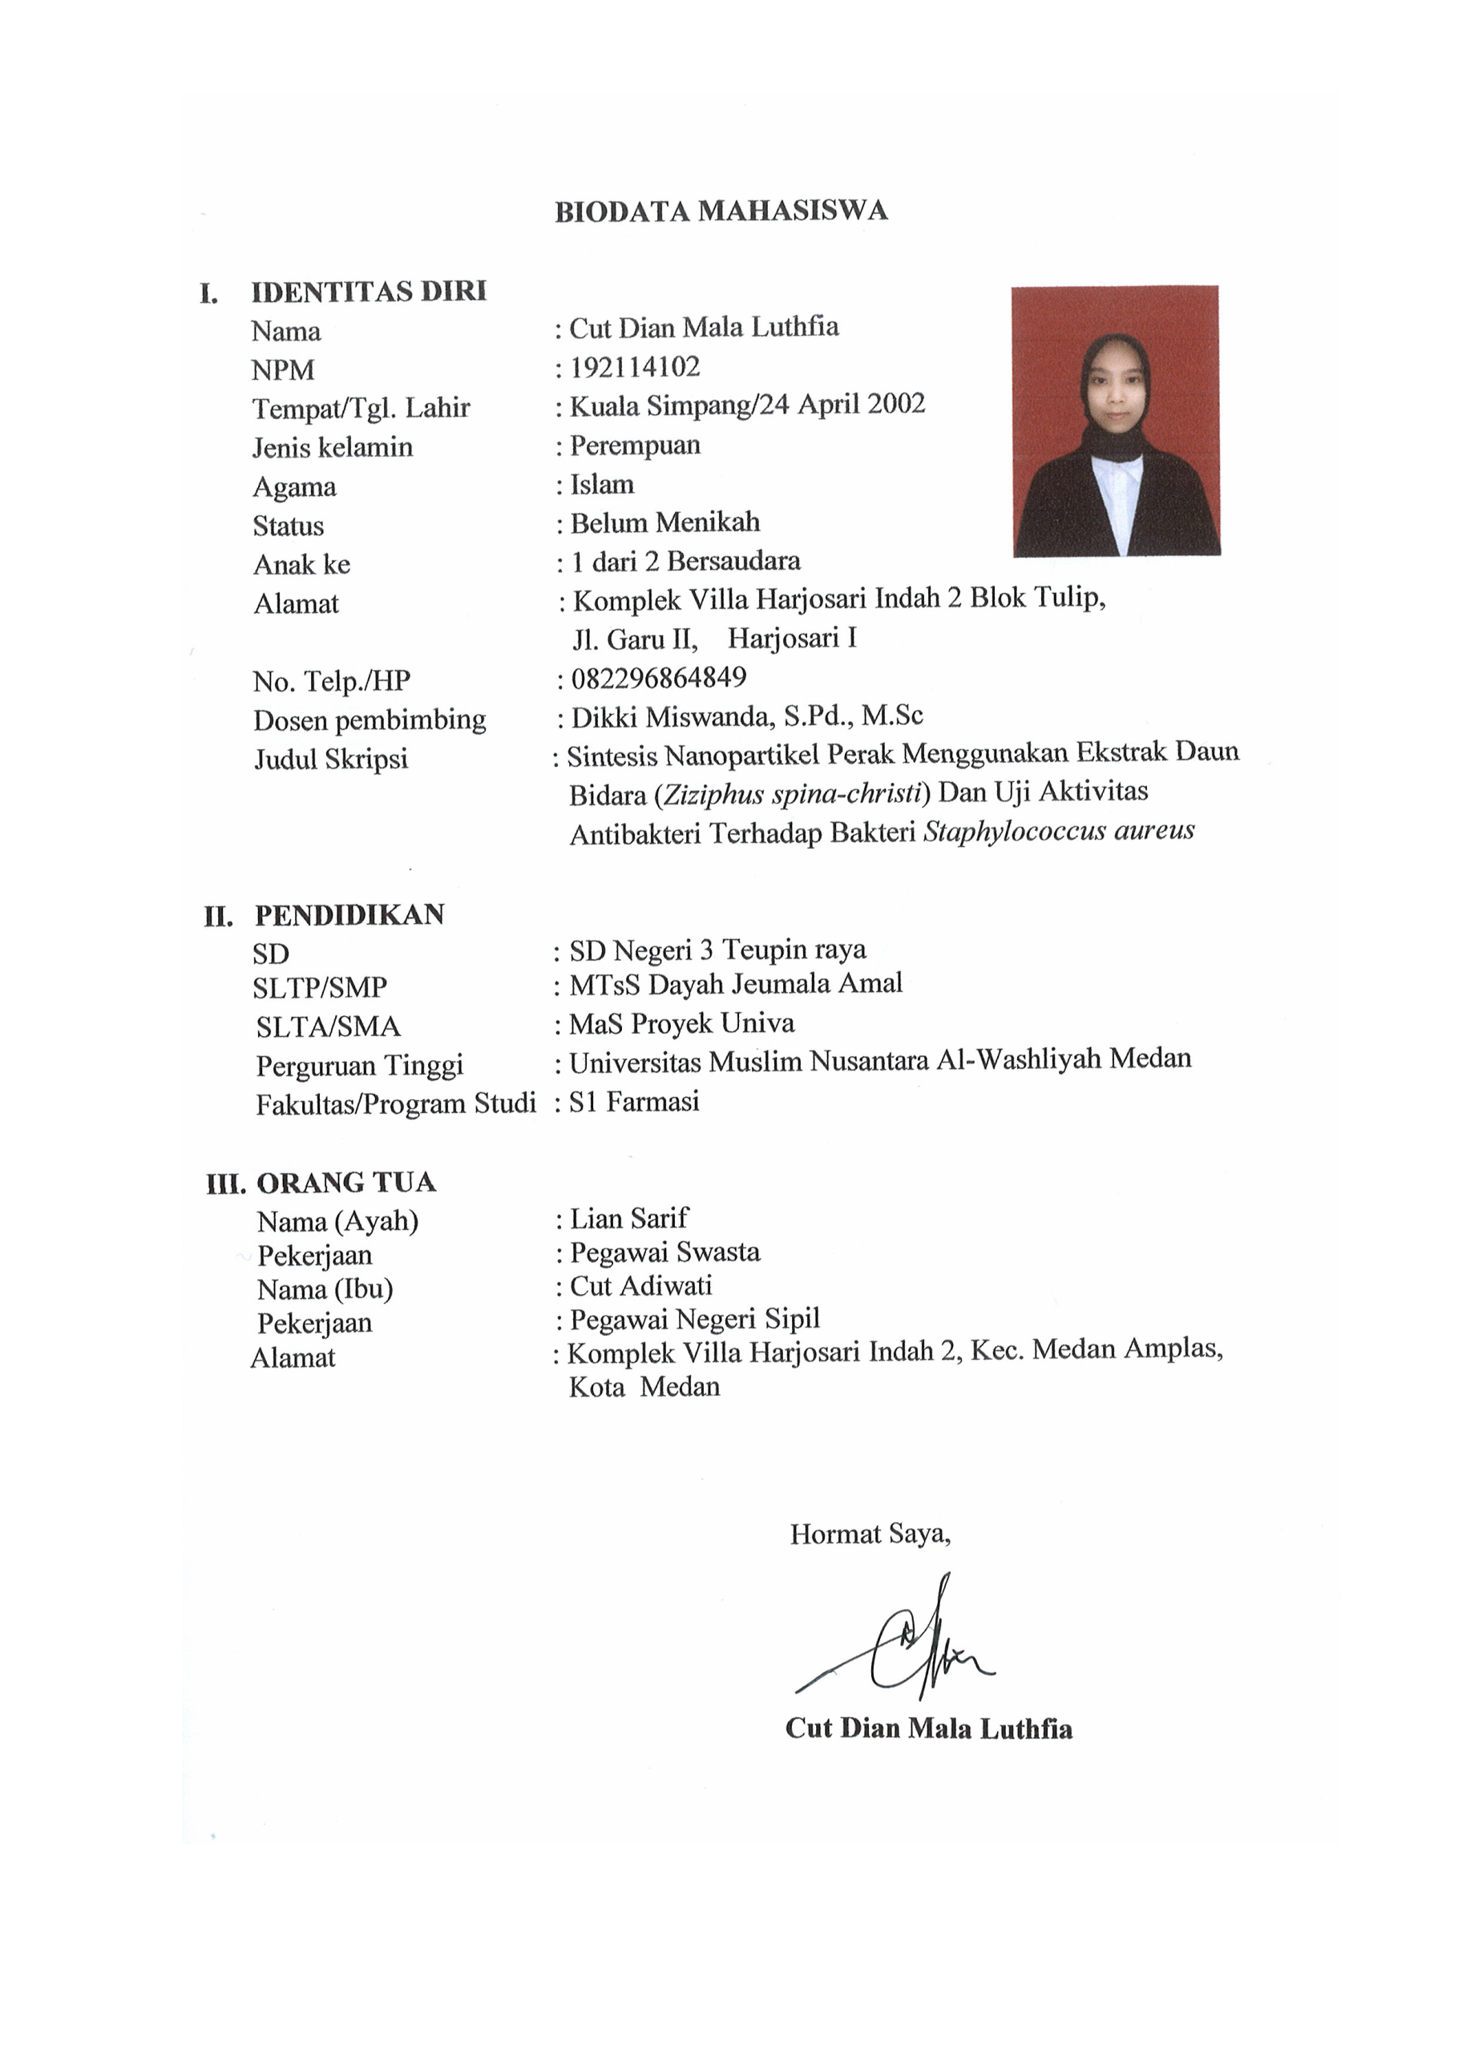
BIODATA MAHASISWA

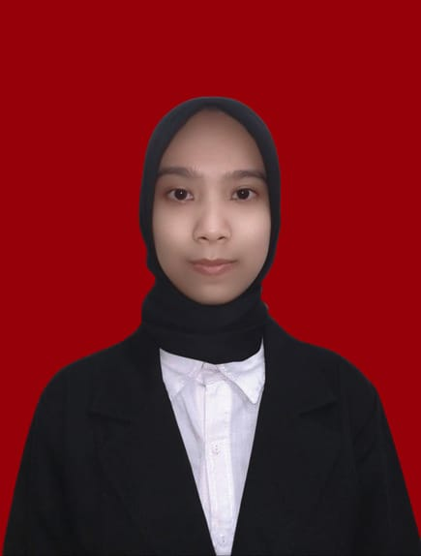
- IDENTITAS DIRI
Nama : Cut Dian Mala Luthfia
NPM : 192114102
Tempat/Tgl. Lahir : Kuala Simpang/24 April 2002
Jenis kelamin : Perempuan
Agama : Islam
Status : Belum Menikah
Anak ke : 1 dari 2 Bersaudara
Alamat : Komplek Villa Harjosari Indah 2 Blok Tulip,
Jl. Garu II, Harjosari I
No. Telp./HP : 082296864849
Dosen pembimbing : Dikki Miswanda, S.Pd., M.Sc
Judul Skripsi : Sintesis Nanopartikel Perak Menggunakan Ekstrak Daun Bidara (Ziziphus spina-christi) Dan Uji Aktivitas Antibakteri Terhadap Bakteri Staphylococcus aureus

- PENDIDIKAN
SD : SD Negeri 3 Teupin raya
SLTP/SMP : MTsS Dayah Jeumala Amal
SLTA/SMA : MaS Proyek Univa
Perguruan Tinggi : Universitas Muslim Nusantara Al-Washliyah Medan
Fakultas/Program Studi : S1 Farmasi

- ORANG TUA
Nama (Ayah) : Lian Sarif
Pekerjaan : Pegawai Swasta
Nama (Ibu) : Cut Adiwati
Pekerjaan : Pegawai Negeri Sipil
Alamat : Komplek Villa Harjosari Indah 2, Kec. Medan Amplas,
Kota Medan

Hormat Saya,

Cut Dian Mala Luthfia

